|  |  |
| --- | --- |
| ICS | 31.200 |
| CCS | |  | | --- | | D:\000000部门项目\09标准化插件开发\程序源代码\StandardEditor_ShanDongKeXieYuan\团标首页面字母T.pngD:\000000部门项目\09标准化插件开发\程序源代码\StandardEditor_ShanDongKeXieYuan\团标首页面字母T后面的反斜杠.png ZJBDT |   L56 |

团体标准

T/ZJBDT 001—2025

新型非易失性存储芯片（磁随机存储芯片、相变存储芯片、阻变存储芯片）存储性及可靠性测试方法

第3部分：相变存储芯片测试

Testing methods for storage and reliability of emerging non-volatile memory chips (MRAM, PCM, RRAM)

Part 3: Phase change memory (PCM) testing

2025 - 01 - 10发布

2025 - 01 - 10实施

浙江省半导体行业协会  发布

目次

[前言 II](#_Toc185326495)

[1 范围 1](#_Toc185326496)

[2 规范性引用文件 1](#_Toc185326497)

[3 术语和定义 1](#_Toc185326498)

[4 测试要求及设备 1](#_Toc185326499)

[4.1 测试要求 1](#_Toc185326500)

[4.2 测试设备 1](#_Toc185326501)

[4.2.1 概述 1](#_Toc185326502)

[4.2.2 示波器 2](#_Toc185326503)

[4.2.3 信号发生器 2](#_Toc185326504)

[4.2.4 测试平台 2](#_Toc185326505)

[5 存储窗口测试 2](#_Toc185326506)

[5.1 测试条件 2](#_Toc185326507)

[5.2 测试程序 2](#_Toc185326508)

[6 置位复位测试 3](#_Toc185326509)

[6.1 测试条件 3](#_Toc185326510)

[6.1.1 置位复位电压测试条件 3](#_Toc185326511)

[6.1.2 置位复位时长测试条件 3](#_Toc185326512)

[6.2 测试程序 3](#_Toc185326513)

[6.2.1 置位复位电压测试程序 3](#_Toc185326514)

[6.2.2 置位复位时长测试程序 3](#_Toc185326515)

[7 耐久测试 4](#_Toc185326516)

[7.1 测试条件 4](#_Toc185326517)

[7.2 测试程序 4](#_Toc185326518)

[8 数据保持时间测试 5](#_Toc185326519)

[8.1 测试条件 5](#_Toc185326520)

[8.2 测试程序 5](#_Toc185326521)

前言

本文件按照GB/T 1.1—2020《标准化工作导则 第1部分：标准化文件的结构和起草规则》的规定起草。

《新型非易失性存储芯片（磁随机存储芯片、相变存储芯片、阻变存储芯片）存储性及可靠性测试方法》由以下部分组成：

1. 第1部分：总则；
2. 第2部分：磁随机存储芯片测试；
3. 第3部分：相变存储芯片测试；
4. 第4部分：阻变存储芯片测试。

本文件为第3部分。

请注意本文件的某些内容可能涉及专利。本文件的发布机构不承担识别专利的责任。

本文件由浙江省半导体行业协会提出并归口。

本文件主要起草单位：浙江大学。

本文件参与起草单位：浙江驰拓科技有限公司、联芸科技（杭州）股份有限公司、深圳市思恩技术有限公司、杭州华澜微电子股份有限公司、杭州电子科技大学、深圳市普科技术有限公司、杭州加速科技有限公司。

本文件主要起草人：程志渊、黄平洋、刘晨曦、杨吉龙、丁勇、何世坤、李国阳、方盼、骆建军、谭建新、邬刚。

新型非易失性存储芯片（磁随机存储芯片、相变存储芯片、阻变存储芯片）存储性及可靠性测试方法

第3部分：相变存储芯片测试

* 1. 范围

本文件描述了相变存储芯片存储性及可靠性测试方法的术语、测试要求、测试设备、测试条件、测试程序等。

本文件适用于实现相变存储芯片的存储性及可靠性验证。

* 1. 规范性引用文件

下列文件中的内容通过文中的规范性引用而构成本文件必不可少的条款。其中，注日期的引用文件，仅该日期对应的版本适用于本文件；不注日期的引用文件，其最新版本（包括所有的修改单）适用于本文件。

GB/T 33657——2017 纳米技术 晶圆级纳米尺度相变存储单元电学操作参数测试规范

* 1. 术语和定义

GB/T 6648——1986、GB/T 17574——1998、GB/T 33657——2017、GB/T 35003——2018和本标准第1部分界定的以及下列术语和定义适用于本文件。

**直流电流—电压特性 dc current-voltage characteristic**

对存储单元施加直流电压，得到对应的直流电流，并通过存储单元的直流电流与单元两端直流电压之间的关系表征存储芯片的阈值开关特性。

**存储窗口 memory window**

高阻态阻值与低阻态阻值的比例。存储窗口与电阻值的关系见公式(1):

$W=R_{H}/R_{L}$ ()

式中：

$W$——存储窗口；

$R_{H}$——高阻态阻值；

——低阻态阻值。

* 1. 测试要求及设备
     1. 测试要求

测试中的电源电压或电流应在规定值±1%以内。

测试中的输入电压应在规定值±1%或±1mV以内。

测试中的温度应在规定值±1℃以内。

设备在使用过程中应符合GB 4793.1-2007的第6章、第7章、第9章、第10章、第14章和第16章有关防电击、防机械危险、防止火焰蔓延、设备的温度限值和耐热、元器件、试验和测试设备的相关规定。

* + 1. 测试设备
       1. 概述

相变存储芯片存储性及可靠性测试需要示波器、信号发生器、专用测试平台等设备。

* + - 1. 示波器

数字示波器实时带宽>500MHz，采样率>40 GSa/s，对相变存储器单元的动态过程进行监测。

* + - 1. 信号发生器

信号发生器须具备脉冲信号输出能力，对相变存储单元施加读、写、擦操作脉冲。输出电压范围在开路负载时不小于±10V，输出脉冲最小宽度为10ns，上升/下降沿不大于10ns，支持自定义波形输出功能。

* + - 1. 测试平台

测试平台主要由固定卡座、信号接口、温控箱等部分组成，主要功能是提供放置测试用样品（相变存储器芯片）的平台并引入操作脉冲信号和测量信号施加到测试样品上，且能够提供指定温度的环境。

* 1. 存储窗口测试
     1. 测试条件

测试温度：20℃~40℃。

测试容量：使用芯片全部容量。

测试脉冲：宽度40ns（视规格而定，通常10ns~150ns），幅值0~4V。

* + 1. 测试程序

具体测试步骤如下：

1. 将待测芯片样品固定在测试平台上。
2. 对选择的器件单元进行直流电流扫描，获取其直流电流-电压特性曲线，并记录阈值电流 $I_{th}$、阈值电压 $V_{th}$。
3. 再次进行扫描，扫描范围需大于其阈值电流，使样品处于较低的阻值状态。
4. 设置信号发生器输出连续的方波脉冲，脉冲的电压幅值从0V开始，每隔100ms以0.2V步进增加，将脉冲作用于器件单元。
5. 测试记录每次施加脉冲后器件电阻的变化。
6. 根据测试数据画出电压-电阻曲线。如图1所示，当阻值变化到较高阻值区间且不再明显变化时，视为到达高阻态区域。
7. 对图1中的曲线进行分段线性拟合，选取低阻向高阻跳变后连续5个点的平均值作为存储器的高阻值 $R_{H}$；类似地，在低阻态区域选取连续5个点的平均值作为低阻值 $R_{L}$，按照公式(1)计算得到存储窗口W。

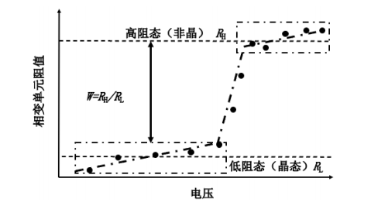

1. 相变存储器存储窗口测试结果示意图
   1. 置位复位测试
      1. 测试条件
         1. 置位复位电压测试条件

测试温度：20℃~40℃。

测试容量：使用芯片全部容量。

置位测试脉冲：宽度200ns（视规格而定，通常50ns~500ns），幅值0~1.5V。

复位测试脉冲：宽度40ns（视规格而定，通常10ns~150ns），幅值0~4V。

* + - 1. 置位复位时长测试条件

测试温度：20℃~40℃。

测试容量：使用芯片全部容量。

置位测试脉冲：幅值1V（视规格而定，通常0.5V~2V），宽度40~190ns。

复位测试脉冲：幅值3V（视规格而定，通常1V~5V），宽度10~100ns。

* + 1. 测试程序
       1. 置位复位电压测试程序

具体测试步骤如下：

1. 将待测芯片样品固定在测试平台上。
2. 对选择的器件单元先进行复位操作，使其处于高阻值即非晶态。
3. 设定信号发生器的初始电压脉冲宽度为固定值200ns，上升/下降沿10ns。
4. 控制电压幅值从0V逐渐增加到1.5V，步进0.1V。若该脉冲序列未使相变存储单元发生电阻的状态切换，需适当增大幅值调节范围。
5. 测试记录每次施加脉冲后器件电阻的数值和变化。
6. 对选择的器件单元进行置位操作，使其处于低阻值即多晶态。
7. 设定信号发生器的初始电压脉冲宽度为固定值40ns。
8. 控制电压幅值从0V逐渐增加到4V，步进0.2V。若该脉冲序列未使相变存储单元发生电阻的状态切换，需适当增大幅值调节范围。
9. 测试记录每次施加脉冲后器件电阻的数值和变化。
10. 根据测试数据画出脉冲幅值-电阻曲线，如图2所示。对图2中曲线进行分段线性拟合，转变为低阻态时，交点位置所对应的脉冲幅值为恒定置位脉冲宽度下的最小有效置位电压，记为 $V_{SET}$。转变为高阻态时，交点位置所对应的脉冲幅值为恒定复位脉冲宽度下的最小有效复位电压，记为 $V_{RESET}$。

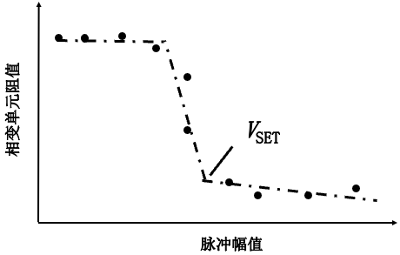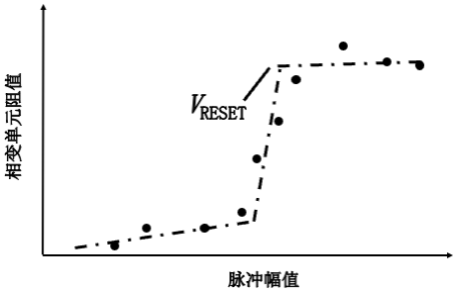

1. 恒定脉冲宽度下单元阻值与置位复位电压幅值关系曲线
   * + 1. 置位复位时长测试程序

具体测试步骤如下：

1. 将待测芯片样品固定在测试平台上。
2. 对选择的器件单元先进行复位操作，使其处于高阻值即非晶态。
3. 设定信号发生器的初始电压脉冲幅值为1V。
4. 控制电压脉冲宽度从40ns逐渐增加到190ns，步进10ns。若该脉冲序列未使相变存储单元发生电阻的状态切换，需适当增大脉冲宽度调节范围。
5. 测试记录每次施加脉冲后器件阻值的数值和变化。
6. 对选择的器件单元进行置位操作，使其处于低阻值即晶态。
7. 设定信号发生器的初始电压脉冲幅值为3V。
8. 控制电压脉冲宽度从10ns逐渐增加到100ns，步进5ns。若该脉冲序列未使相变存储单元发生电阻的状态切换，需适当增大脉冲宽度调节范围。
9. 测试记录每次施加脉冲后器件电阻的数值和变化。
10. 根据测试数据画出脉冲宽度-电阻曲线，如图3所示。对图3中曲线进行分段线性拟合，转变为低阻态时，交点位置所对应的脉冲宽度为恒定置位脉冲幅值下的最小有效置位时间，记为 $t_{SET}$。 转变为高阻态时，交点位置所对应的脉冲宽度为恒定复位脉冲幅值下的最小有效复位时间，记为 $t_{RESET}$。

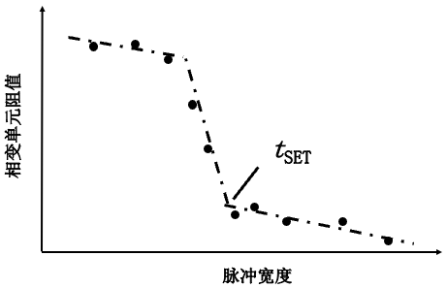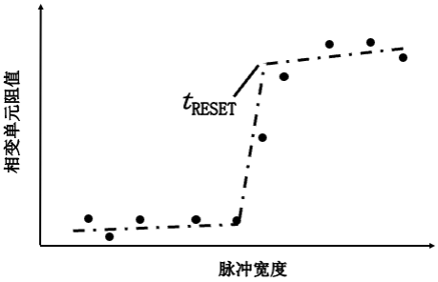

1. 恒定脉冲幅值下单元阻值与置位复位脉冲宽度关系曲线
   1. 耐久测试
      1. 测试条件

测试温度：-40℃、25℃、85℃、125℃。

测试容量：使用芯片全部容量。

循环间歇时长：根据样品规格设置，通常10s~30s。

通过6.2.1和6.2.2测试，获得相变存储芯片置位和复位操作的脉冲参数。

——复位脉冲宽度 $t_{RESET}$。

——复位脉冲幅值 $V_{RESET}$。

——置位脉冲宽度 $t_{SET}$。

——置位脉冲幅值。

* + 1. 测试程序

测试步骤如下：

1. 将待测芯片样品固定在测试平台上。
2. 选择一项测试温度T，将温控箱的温度设定为T。
3. 利用信号发生器依次产生置位和复位操作脉冲，对单元进行反复操作。
4. 器件处于 ${10}^{i}\sim {10}^{i+1}$ 循环周期时，每隔 ${10}^{i}$ 次循环周期，进行循环间歇，并对器件读取一次高低阻值。其中，i=1,2,3…。
5. 若相变存储单元的存储窗口W未小于10，则重复进行（c）~（d）。
6. 不断循环直至某存储单元的存储窗口W小于10，表明存储单元已经失效。
7. 记录测试温度T下失效单元的耐久度为失效单元失效前成功执行置位操作与复位操作的次数。
   1. 数据保持时间测试
      1. 测试条件

测试温度：100℃~200℃，推荐 $T_{1}、T_{2}、T_{3}、T_{4}$ 分别为100℃、115℃、130℃、145℃。

测试容量：使用芯片全部容量。

在相变存储芯片测试中，温度T与数据保持时间t的关系适用于Arrhenius方程，见公式（2）：

$t=τexp(E_{a}/k_{B}T)$ ()

式中：

$t$——器件数据保持时间，单位为小时(h);

$τ$——比例时间常数，单位为小时(h);

$E_{a}$——反应活化能，单位为电子伏(eV);

$k_{B}$——玻尔兹曼常数($k_{B}$ =8.617 1× ${10}^{−5}$ eV/K);

$T$——器件试验温度，单位为开尔文(K)。

* + 1. 测试程序

具体测试步骤如下：

1. 将待测芯片样品固定在测试平台上。
2. 选定合适的器件单元进行复位操作，使其处于高阻值状态。
3. 将温控箱的温度设定为 $T_{1}$，开始计时。
4. 多次测量样品的电阻，绘制 $T_{1}$ 温度下样品电阻随时间的变化曲线。
5. 当样品阻值降低至低于存储窗口W时，表明存储单元失效，记录失效单元在 $T_{1}$ 高温环境下的数据保持时间 $t_{T1}$。
6. 将温控箱的温度分别设定为 $T_{2}$、 $T_{3}$ 和 $T_{4}$，开始计时，重复进行（d）~（e），记录失效单元在 $T_{2}、T_{3}、T_{4}$ 高温环境下的数据保持时间 $t_{T2}、t_{T3}、t_{T4}$，绘制如图4所示曲线。
7. 基于公式(2)，绘制如图5所示的失效时间拟合曲线。将所得到的温度和失效时间放入 $t—1/T$ 坐标系中，拟合为直线后，外推至横坐标 $1/T_{0}$ 位置，对应的纵坐标时间即为样品在 $T_{0}$ 温度下的数据保持时间 $t_{T0}$。

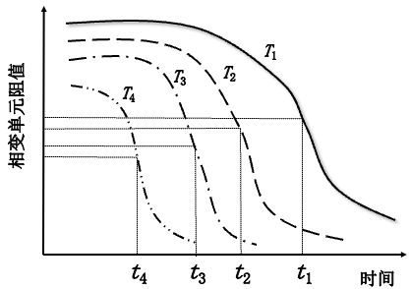

1. 非晶态阻值在不同温度下随时间变化示意图

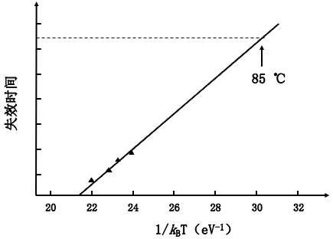

1. 相变存储器数据保持时间示意图

